嘉应学院计算机学院

实验报告

系/班别： 计算机学院 1203班
指导老师： 巫喜红
课程名称： 数据结构课程设计
实验内容： 约瑟夫生死者游戏
学生学号： 121110098
学生姓名： 曾勇华
实验地点： 锡科403
实验类型： 实验设计
实验时间： 第二周星期四

实验要求：
了解单线性表的简单运用
实验目的：
使同学们进一步熟悉和掌握线性表的存储结构以及相关操作
实验过程描述：
- 实验环境：锡科402
- 实验设备：PC机,
- 实验平台：vc++6.0
运行结果
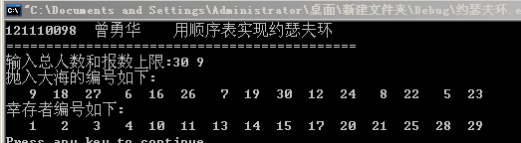
- 实验过程
1用一个circle数组保存编号
2调用void DeleteDeath(int *circle,int n,int k)进行生死游戏，从当前编号数起，经过k-1的节点，数到第k个节点，删除它，直到删完一半
3调用void OutRing(int *circle,int n)；将剩余的输出;
实验结果：
实现了30个人中15个人的淘汰筛选

实验评价：
通过这次实验不断巩固了自己对线性表语言的认识，而且也熟悉了线性表中的函数调用，其次就是通过此次实验是自己掌握了对vc++的使用,为自己以后的学习打下了基础。

